

**คำสั่งองค์การบริหารส่วนตำบลนาดี**

**ที่ ๕๖๑ / ๒๕๕๙**

**เรื่อง ยกเลิกคำสั่ง และมอบอำนาจให้รองปลัดองค์การบริหารส่วนตำบลนาดี**

**---------------------------------------**

ตามคำสั่งองค์การบริหารส่วนตำบลนาดี ที่ ๒๓๑/๒๕๕๗ ลงวันที่ ๓ มิถุนายน ๒๕๕๗ เรื่อง มอบอำนาจให้รองปลัดองค์การบริหารส่วนตำบลนาดี โดยได้มอบอำนาจในการควบคุม ดูแลและรับผิดชอบให้กับ รองปลัดฯ ไปแล้ว นั้น

เพื่อให้การบริหารราชการขององค์การบริหารส่วนตำบลนาดี เป็นไปด้วยความเรียบร้อยคล่องตัว จึงอาศัยอำนาจตามความในมาตรา ๑๕ มาตรา ๒๕ แห่งพระราชบัญญัติระเบียบบริหารงานบุคคลส่วนท้องถิ่น พ.ศ.๒๕๔๒ ประกอบกับ ข้อ ๒๓๖ วรรคสี่ ข้อ ๒๔๐ วรรคสอง (๒), ข้อ ๒๔๑ และข้อ ๒๔๒ แห่งประกาศคณะกรรมการพนักงานส่วนตำบลจังหวัดกาฬสินธุ์ เรื่อง หลักเกณฑ์และเงื่อนไขเกี่ยวกับการบริหารงานบุคคลขององค์การบริหารส่วนตำบล ลงวันที่ ๑๙ พฤศจิกายน ๒๕๔๕ และที่แก้ไขเพิ่มเติมจนถึงปัจจุบัน จึงให้ยกเลิกคำสั่งมอบอำนาจให้รองปลัดองค์การบริหารส่วนตำบลนาดีดังกล่าวข้างต้น และแต่งตั้ง นางอัมภาพร ภูจุไร พนักงานส่วนตำบล ตำแหน่งรองปลัดองค์การบริหารส่วนตำบลนาดี ประเภทบริหารท้องถิ่น ระดับต้น เลขที่ตำแหน่ง ๐๓-๓-๐๐-๑๑๐๑-๐๐๒ อัตราเงินเดือนขั้น ๒๖,๙๘๐.- บาท สังกัดองค์การบริหารส่วนตำบลนาดี อำเภอยางตลาด จังหวัดกาฬสินธุ์ รักษาราชการแทน ปลัดองค์การบริหารส่วนตำบลนาดี ในกรณีที่ไม่อยู่ หรือไม่สามารถปฏิบัติราชการได้ โดยให้ผู้รักษาราชการแทน มีอำนาจหน้าที่เช่นเดียวกับผู้ซึ่ง ตนแทน เฉพาะงาน ซึ่งไม่รวมถึงงานที่สงวนไว้เป็นอำนาจของปลัดองค์การบริหารส่วนตำบลนาดี คือ งานด้านงบประมาณ ดังนี้

**๑. สำนักปลัดองค์การบริหารส่วนตำบล**

๑.๑ งานบริหารทั่วไป

๑.๒ งานนโยบายและแผน

๑.๓ งานสวัสดิการและพัฒนาชุมชน

๑.๔ งานกฎหมายและคดี

๑.๕ งานป้องกันและบรรเทาสาธารณภัย

๑.๖ งานอนามัยและสิ่งแวดล้อม

**๒. กองคลัง**

๒.๑ งานการเงินและบัญชี

๒.๒ งานพัฒนาและจัดเก็บรายได้

  ๒.๓ งานทะเบียนทรัพย์สินและพัสดุ

**๓. กองช่าง**

  ๓.๑ งานก่อสร้าง ออกแบบและควบคุมอาคาร

๓.๒ งานประสานสาธารณูปโภค

๓.๓ งานผังเมือง

/๔. กองการศึกษา...

- ๒ -

**๔. กองการศึกษา ศาสนาและวัฒนธรรม**

๔.๑ งานบริหารทั่วไป

๔.๒ งานบริหารการศึกษา

๔.๓ งานส่งเสริมการศึกษา ศาสนาและวัฒนธรรม

**๕. งานอื่นๆ ตามที่ได้รับมอบหมาย**

อนึ่ง เมื่อได้รับมอบอำนาจแล้ว ให้ปฏิบัติหน้าที่ด้วยความสุจริต เต็มกำลังความสามารถ เพื่อให้เกิดผลดีแก่ราชการและประโยชน์ของประชาชนเป็นสำคัญ และในการมอบอำนาจให้รายงานผลการปฏิบัติงานต่อปลัดองค์การบริหารส่วนตำบลนาดีทุกครั้ง เพื่อกำกับ ติดตามผลการปฏิบัติราชการของผู้รับมอบอำนาจ

ทั้งนี้ ตั้งแต่บัดนี้เป็นต้นไป

สั่ง ณ วันที่ ๑๘ พฤศจิกายน พ.ศ.๒๕๕๙

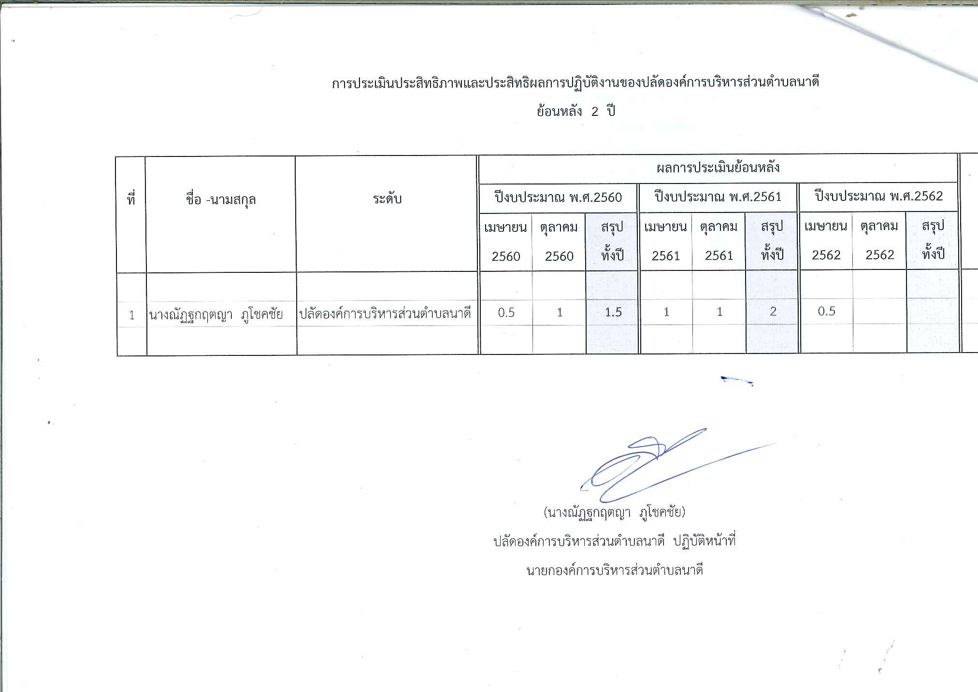

(ลงชื่อ)

(นางณัฏฐกฤตญา ภูโชคชัย)

ปลัดองค์การบริหารส่วนตำบลนาดี

**หนังสือมอบอำนาจให้รองปลัดองค์การบริหารส่วนตำบลนาดี**

**รักษาราชการแทน ปลัดองค์การบริหารส่วนตำบลนาดี**

วันที่ ๑๘ พฤศจิกายน พ.ศ.๒๕๕๙

เพื่อให้การบริหารราชการขององค์การบริหารส่วนตำบลนาดี เป็นไปด้วยความเรียบร้อยคล่องตัว จึงอาศัยอำนาจตามความในมาตรา ๑๕ มาตรา ๒๕ แห่งพระราชบัญญัติระเบียบบริหารงานบุคคลส่วนท้องถิ่น พ.ศ.๒๕๔๒ ประกอบกับ ข้อ ๒๓๖ วรรคสี่ ข้อ ๒๔๐ วรรคสอง (๒), ข้อ ๒๔๑ และข้อ ๒๔๒ แห่งประกาศคณะกรรมการพนักงานส่วนตำบลจังหวัดกาฬสินธุ์ เรื่อง หลักเกณฑ์และเงื่อนไขเกี่ยวกับการบริหารงานบุคคลขององค์การบริหารส่วนตำบล ลงวันที่ ๑๙ พฤศจิกายน ๒๕๔๕ และที่แก้ไขเพิ่มเติมจนถึงปัจจุบัน จึงทำหนังสือมอบอำนาจให้ นางอัมภาพร ภูจุไร พนักงานส่วนตำบล ตำแหน่งรองปลัดองค์การบริหารส่วนตำบลนาดี ประเภทบริหารท้องถิ่น ระดับต้น เลขที่ตำแหน่ง ๐๓-๓-๐๐-๑๑๐๑-๐๐๒ อัตราเงินเดือนขั้น ๒๖,๙๘๐.- บาท สังกัดองค์การบริหารส่วนตำบลนาดี อำเภอยางตลาด จังหวัดกาฬสินธุ์ รักษาราชการแทน ปลัดองค์การบริหารส่วนตำบลนาดี ตั้งแต่บัดนี้เป็นต้นไป ในกรณีที่ไม่อยู่ หรือไม่สามารถปฏิบัติราชการได้ โดยให้ผู้รักษาราชการแทน มีอำนาจหน้าที่เช่นเดียวกับผู้ซึ่ง ตนแทน เฉพาะงาน ซึ่งไม่รวมถึงงานที่สงวนไว้เป็นอำนาจของปลัดองค์การบริหารส่วนตำบลนาดี คือ งานด้านงบประมาณ ดังนี้

**๑. สำนักปลัดองค์การบริหารส่วนตำบล**

๑.๑ งานบริหารทั่วไป

๑.๒ งานนโยบายและแผน

๑.๓ งานสวัสดิการและพัฒนาชุมชน

๑.๔ งานกฎหมายและคดี

๑.๕ งานป้องกันและบรรเทาสาธารณภัย

๑.๖ งานอนามัยและสิ่งแวดล้อม

**๒. กองคลัง**

๒.๑ งานการเงินและบัญชี

๒.๒ งานพัฒนาและจัดเก็บรายได้

  ๒.๓ งานทะเบียนทรัพย์สินและพัสดุ

**๓. กองช่าง**

  ๓.๑ งานก่อสร้าง ออกแบบและควบคุมอาคาร

๓.๒ งานประสานสาธารณูปโภค

๓.๓ งานผังเมือง

**๔. กองการศึกษา ศาสนาและวัฒนธรรม**

๔.๑ งานบริหารทั่วไป

๔.๒ งานบริหารการศึกษา

๔.๓ งานส่งเสริมการศึกษา ศาสนาและวัฒนธรรม

**๕. งานอื่นๆ ตามที่ได้รับมอบหมาย**

/อนึ่ง...

- ๒ –

อนึ่ง เมื่อได้รับมอบอำนาจแล้ว ให้ปฏิบัติหน้าที่ด้วยความสุจริต เต็มกำลังความสามารถ เพื่อให้เกิดผลดีแก่ราชการและประโยชน์ของประชาชนเป็นสำคัญ และในการมอบอำนาจให้รายงานผลการปฏิบัติงานต่อปลัดองค์การบริหารส่วนตำบลนาดีทุกครั้ง เพื่อกำกับ ติดตามผลการปฏิบัติราชการของผู้รับมอบอำนาจ



(ลงชื่อ) ผู้มอบอำนาจ

(นางณัฏฐกฤตญา ภูโชคชัย)

ปลัดองค์การบริหารส่วนตำบลนาดี

วันที่ พฤศจิกายน ๒๕๕๙

(ลงชื่อ) ผู้รับมอบอำนาจ

(นางอัมภาพร ภูจุไร)

รองปลัดองค์การบริหารส่วนตำบลนาดี

วันที่ พฤศจิกายน ๒๕๕๙